**深圳市宝安区人民医院**

**2025年第49期整体改造工程（二期）首次开办配置项目家具深化设计服务采购公告**

**采购编号:BYZBCG2025-49**

根据国家及省市有关政策和规定，依照公开、公平、公正的原则，深圳市宝安区人民医院拟对以下项目进行院内公开招标采购，特邀请合格供应商前来进行参与投标｡公告如下:

**一､采购项目的名称及数量:**

|  |  |  |
| --- | --- | --- |
| 项目名称 | 使用科室 | 备注 |
| 整体改造工程（二期）首次开办配置项目家具深化设计服务 | 总务科 | 详见《用户需求书》 |

**二､投标人资格要求：**

1. 具有独立法人资格或具有独立承担民事责任能力的其他组织（提供营业执照、社会组织登记证书或事业单位法人证书等证明资料扫描件，原件备查）

2. 满足《中华人民共和国政府采购法》第二十二条第一款所列条件（在《投标履约承诺函》中作出声明）。

3. 参与本项目投标前三年内，在经营活动中没有重大违法记录。（由供应商在《投标履约承诺函》中作出声明）。

4. 参与本项目公开招标采购活动时不存在被有关部门禁止参与政府采购活动且在有效期内的情况。（由供应商在《投标履约承诺函》中作出声明）。

5. 不存在《深圳市财政局政府采购供应商信用信息管理办法》（深财规〔2023〕3 号）列明的严重违法失信行为，未被列入失信被执行人、重大税收违法案件当事人名单、政府采购严重违法失信行为记录名单（在《投标履约承诺函》中作出声明。注：“信用中国”、“中国政府采购网”以及“深圳市政府采购监管网”为信息查询渠道，相关信息以开标当日的查询结果为准，信用信息查询记录作为项目档案材料一并保存）。

6. 本项目不接受联合体投标，不允许分包、转包。

7. 本项目不接受同一个名称（含不同分店），或同一法定代表人，或同一负责人，或存在直接控股、管理关系的2个（含）以上的投标人同时参加招标采购活动。

8.为采购项目提供整体设计、规范编制或者项目管理、监理、检测等服务的供应商，不得参加该采购项目的其他采购活动（在《投标履约承诺函》中作出声明）。

**三､报名时间和地点:** 2025年6月24日至2025年7月4日下午4:00前,1.法定代表人或被授权人携《投标人报名资料》要求交至宝安区人民医院立体停车场出口对面A栋201室招标办审核;2.现场审核通过后，立即发送报名资料PDF版至电子邮箱,逾期送达或资料缺项者恕不接受｡

**四､投标书要求:**具体请下载以下 “详细文件”,严格按《投标书模板》准备相应资料｡

**五､开标时间和地点:**待定，并请关注深圳市宝安区人民医院官网-通知公告-招标公告通知｡参加谈判时,供应商须提供6份密封投标书（2正4副胶装成册)､1份密封报价单、投标文件PDF版和样品演示｡报价单须注明品名､品牌､规格､单位､报价等详细项目｡

**六､联系电话:** 0755-23051511(魏老师、万老师)｡

**七、采购部门（总务科）联系电话：**0755-27788311转3156（吴老师）

深圳市宝安区人民医院

2025年6月24日

**谈判须知**

1.投标文件要求：

1.1.谈判时投标人应提供6份投标书(2正4副)，每份投标书须清楚地标明“正本”或“副本”字样，正本与副本必须一致；若正本与副本不一致，以正本为准，投标文件须密封，密封处加盖单位公章。

1.2.每份投标书须由投标人法人或其授权代表正确签署。

1.3.投标人必须按照《投标文件模板》准备证明材料，所提供的所有书面文件材料均须加盖公司公章及骑缝章。

2.招标项目数量为预估数量，投标人必须报总价的同时报单价（按报价单要求报单价），作为货物数量增减时的不变价，最终数量按通过采购人验收实际发生量结算，结算价格按中标单价结算。

3.投标人提供的证明文件材料必须是真实的，凡提供货物发票需在国家税务总局全国增值税发票查验平台验证打印。若经核实有虚假证明文件则作废标处理，本院将拒付该中标产品所使用费用款项，并将投标人列入黑名单，3年内禁止其参加本院招标采购活动。

4.非单一来源采购标项须三家或三家以上投标单位，投标公司的价格高于本院拟定的产品预算价（最高限价）为废标。投标人必须在其投标文件中根据产品特点提供产品使用培训等技术服务的详细内容，技术服务的价格计入投标总价。

5.投标人须免费提供产品使用过程中所需的一切专用辅助工具，配备所响应招标文件中要求的硬件和软件，并保证采购方能正常使用，不需要另外增加其他附件和其他费用。

6.投标报价应为含税实际供货价，包括设备验收合格前所发生的保险、运输（到指定场地）、检验、安装就位以及调试等一切费用。

7.投标费用：不论投标的结果如何，投标人必须自行承担与参加投标有关的所有费用。

8.投标人必须接受：需方的采购谈判方法；需方不向落标方解释落标原因，不一定以最低价中标、不退还谈判响应文件。

9.本项目不允许挂靠和分包、转包，不接受联合体投标。除采购人事先书面同意外，中标单位不得将自己应履行的全部或部分合同义务转让给他人。

10.如果产品的质量和规格与合同不符，或在质量保证期内证实其产品是有缺陷的，包括潜在缺陷或使用不符合要求的材料，采购人报请当地质监、药监等有关部门进行检查后，有权凭质检证书向中标单位提出索赔，采购人发出索赔通知后20天内，如果中标单位未作答复，上述索赔将被视为已被中标单位接受。

11.经深圳市宝安区人民医院评审委员会确认预中标单位并经公示3天, 由招标办通知领取中标/成交结果通知书，凭结果通知书到深圳市宝安区人民医院采购归口管理部门商谈签订合同事宜。

**谈判方法和程序**

**一､评审谈判响应文件**

1､评标工作由医院专门组织的评标委员会进行资格性和符合性评审｡

2､在初审阶段,属于下列情况的投标书将不能进入复审阶段:

(1)投标书法定代表人或其授权代表签字､盖章模糊无法辨认的;

(2)所提供文件资料存在故意隐瞒或提供不实内容的;

(3)提供资质材料不完整的｡

**二､谈判小组**

1､谈判小组依法由5人(含)以上奇数的人员组成｡

2､谈判期间,谈判响应方全权代表必须在场,负责解答有关事宜｡

**三､采购评审原则与方法**

1､将采用综合评分法,即按照招标文件中规定的因素包括价格､技术､财务状况､信誉､业绩､服务等进行谈判后,进行最后确认和报价,以最后得分最高的投标人作为中标候选供应商｡

2､在采购过程中,出现下列情形之一的,应予废标:

(1)出现影响采购公正的违法､违规行为的;

(2)供应商的报价均超过预算金额,不能支付的;

(3)因重大变故,采购任务取消的;

(4)其他经评审小组一致认定应予废标情形的｡

3､在采购过程中,投标人投标报价明显超过市场平均价格,评审小组经评审后一致认定报价不合理的,可以认定其报价无效｡

4､需方不向落标方解释落标原因,不一定以最低价中标､不退还谈判响应文件｡

**四､谈判程序**

1､评审小组审核采购响应文件｡评审小组按照资格性和符合性进行审核响应文件｡

2､评审小组汇总并讨论审核情况,确定采购响应方是否符合采购资格｡

3､按标项与各采购响应方进行谈判和评审｡

(1)必要时由谈判响应方介绍公司的基本情况､产品的性质､用途､销售及价格｡

(2)谈判小组就讨论和汇总的情况与谈判响应方展开谈判｡

(3)各谈判响应方在本标项全部谈判结束后按规定时间内进行报价｡在医院监察部门监督下,由工作人员当众拆封､唱标｡唱标的内容包括投标人名称､投标价格(按照SFDA批准的名称､详细规格型号填写报价)现场递交｡

4､谈判小组对谈判的情况进行综合评分(总分100分)｡技术商务分与报价评审分相加总分最高者为预中标单位｡

|  |  |  |  |
| --- | --- | --- | --- |
| **一、技术部分（85分）** | | | |
| 序号 | 评分因素 | 分值 | 评分准则 |
| 1 | 服务方案 | 16 | **评分内容：**  投标人针对本项目提供整体服务方案，包括但不限于：  1. 工作措施；  2. 工作方法；  3. 工作手段；  4. 工作流程。  **评分依据：**  1. 每提供上述任意一项内容得2分，本小项累计最高得8分；  2. 在第1项的基础上，根据以下标准对投标人具体响应内容进行进一步评审：  （1）方案符合实际、完整、规范、思路清晰，内容合理性强，评价为优，得8分；  （2）方案较符合实际、较完整规范、思路较清晰，内容合理性较强，评价为良，得5分；  （3）方案较普通、完整性、规范性一般，思路不够清晰，内容合理性般，评价为中，得2分；  （4）方案不完整、不规范，思路不清晰，内容合理性较差或未提供，评价为差，不得分。  以上2项得分累计，最高得16分。 |
| 2 | 同类项目案例 | 15 | **评分内容：**  投标人自2022年1月1日至本项目截止日(以合同签订日期为准)投标人具有已完成的政府采购咨询类业务的(服务内容涵盖采购需求调查或采购需求编制或招标咨询或招标文件编制)，每提供一个得3分，最高得 15 分。  **评分依据：**  1. 要求提供合同关键信息(包括但不限于合同标的、签订时间、双方签章页)作为得分依据，通过合同关键信息无法判断是否得分的，还须同时提供能证明得分的其它证明资料，如合同甲方出具的证明文件或项目报告。  2. 以上资料均要求提供证书扫描件并加盖投标人公章，原件备查。未提供或未按要求提供或提供的资料不清晰导致专家无法判断的，不得分。 |
| 3 | 违约承诺 | 6 | **评分内容：**  1. 人员严格按照招标文件及投标承诺配置；  2. 服务质量达到招标文件要求；  **评分依据：**  投标人承诺满足以上全部内容的得6分，要求投标人提供承诺（格式自定）作为得分依据。未提供承诺或承诺内容不满足要求均不得分。 |
| 4 | 拟安排的项目负责人情况（仅限1人） | 23 | **评分内容：**  投标人拟安排的项目负责人（仅限1人），并提供项目负责人在本单位的社保证明。  1. 项目负责人具有工学学士及以上学位且专业为工业设计或家具设计与工程。满足要求得4分，不满足要求的得0分。本小项最高得分4分。  2. 项目负责人职称情况（专业要求木材加工或工业设计）：具有高级及以上职称的，得4分；具有中级职称的得2分，具有初级职称的得1分，不满足要求的得0分。本小项最高得分4分。  3. 项目负责人2022年1月1日至开标之日家具类项目的设计或技术服务案例：同一个采购方有多个合同的只算一个案例，每提供一个满足要求的案例得3分，最高得15分。  以上3项累计得分，本项最高得23分。  **评分依据：**  1. 学位证书：要求提供证书复印件。要求提供证书扫描件以及学信网（https://www.chsi.com.cn/）查询记录。对于较早颁发的学历证书，学信网无法查询的，要求提供证书扫描件和其他佐证材料（如毕业院校、人社部门等颁发机构或监管机构等单位出具的证明）作为得分的依据。  海外留学（含港澳台）人员学历无法通过学信网站查询的，应当提供教育部留学服务中心出具的国外学历学位认证证书以及教育部留学服务中心官网（https://zwfw.cscse.edu.cn/）查询截图。若证明文件为其它语言，必须附中文译文，以中文译文为准。  2. 职称证书提供相关证书复印件。职称证书颁发机构需为人社部门，同时需提供查询截图（截图需包含网址）。  3. 提供项目负责人通过投标单位缴纳的载有社保部门或税务部门公章的近1个月（2025年5月至2025年6月）的个人社保证明作为本单位员工的证明依据，如开标日上一个月的社保材料因社保部门原因暂时无法取得，则可以往前顺延一个月；如供应商为新成立单位且成立时间不足一个月的，可提供加盖公章的情况说明（承诺函）和提供该人员与投标人签订的劳动合同作为本单位员工的证明依据，无需提供相关人员社保，亦视为符合；如为退休返聘人员则提供劳动合同或返聘协议，无需提供相关人员社保，亦视为符合。  4.（1）提供家具类项目合同复印件，合同中需体现出服务信息；（2）合同中的项目负责人（或项目对接人）与本项目拟安排的项目负责人一致。（3）项目案例中至少有1个案例的采购单位是医院。  5. 以上资料均要求提供复印件并加盖投标人公章。未提供或未按要求提供或提供的资料不清晰导致专家无法判断的，不得分。 |
| 5 | 拟安排的项目服务成员  情况（项目负责人除外） | 15 | **评分内容：**  服务团队主要成员（主要成员是指能长期在项目现场提供技术服务的专业技术人员）总人数要求至少3人。  （1）团队主要技术人员≥3人。提供身份证正反面复印件。每提供一位得2分。本小项最高得分6分。  （2）团队主要成员至少有1人具有设计艺术学或产品设计或工业设计专业人员。其中满足硕士及以上学位得3分，满足学士学位的得2分，满足大专学历得1分，其他情况不得分。本小项最高得分3分。  （3）团队主要成员至少有1人具有木材科学与技术或林业工程或家具设计与工程专业人员。其中满足硕士及以上学位的得3分，满足学士学位的得2分，满足大专学历得1分，其他情况不得分。本小项最高得分3分。  （4）团队主要成员至少有1人具有木材加工或工业设计专业的专业技术人员（职称）。其中满足高级及以上职称的得3分，满足中级职称的得2分，满足初级职称的得1分，其他情况不得分。本小项最高得分3分。  **（2）（3）（4）项中同一人只计算一次得分，不重复计分。**  **评分依据：**  1. 学位或学历证书：要求提供证书复印件。要求提供证书扫描件以及学信网（https://www.chsi.com.cn/）查询记录。对于较早颁发的学历证书，学信网无法查询的，要求提供证书扫描件和其他佐证材料（如毕业院校、人社部门等颁发机构或监管机构等单位出具的证明）作为得分的依据。  海外留学（含港澳台）人员学历无法通过学信网站查询的，应当提供教育部留学服务中心出具的国外学历学位认证证书以及教育部留学服务中心官网（https://zwfw.cscse.edu.cn/）查询截图。若证明文件为其它语言，必须附中文译文，以中文译文为准。  2. 职称证书提供相关证书复印件。职称证书颁发机构需为人社部门。同时需提供查询截图（截图需包含网址）。  3. 提供团队成员通过投标单位缴纳的载有社保部门或税务部门公章的近1个月（2025年5月至2025年6月）的个人社保证明作为本单位员工的证明依据，如开标日上一个月的社保材料因社保部门原因暂时无法取得，则可以往前顺延一个月；如供应商为新成立单位且成立时间不足一个月的，可提供加盖公章的情况说明（承诺函）和提供该人员与投标人签订的劳动合同作为本单位员工的证明依据，无需提供相关人员社保，亦视为符合；如为退休返聘人员则提供劳动合同或返聘协议，无需提供相关人员社保，亦视为符合。  4. 以上资料均要求提供复印件并加盖投标人公章。未提供或未按要求提供或提供的资料不清晰导致专家无法判断的，不得分。 |
| 6 | 服务网点 | 10 | **评分内容:**  投标人常驻深圳市有售后服务网点的得10分:承诺中标后设立常驻深圳市售后服务网点的得10分:其余情形不得分。  **评分依据:**  提供投标人(或投标人分支机构)营业执照或办公场所的房产证明或房屋租赁合同扫描件或承诺函(格式内容自拟)，未按要求提供相关证明材料(或相关证明材料无法判断是否符合评分要求)的不计得分，原件备查。 |
| **二、诚信得分（5分）** | | | |
| 序号 | 评分因素 | 分值 | 评分准则 |
| 1 | 诚信管理 | 5 | **评分内容：**  根据《深圳市财政局关于印发<深圳市财政局政府采购供应商信用信息管理办法>的通知》（深财规〔2023〕3号）第十一条相关规定，投标人在参与政府采购活动中存在诚信相关问题且在主管部门相关处理措施实施期限内的，以及被上级纪检、审计部门认定为有涉嫌违法违规行为并在调查期限内的，本项不得分，否则得1分。 **评分依据：**  1. 提供“信用中国”、“中国政府采购网”、“深圳信用网”“深圳市政府采购监管网”等查询记录网络截图。  2. 提供加盖公章的承诺函。 |
| **三､价格评价**  **(10分)** | | 报价超过最高限价和与招标文件有重大偏离的或不能通过评标委员会初审的供应商不列入报价范围,列入报价范围的供应商价格分采用低价优先法计算,即满足招标文件要求且投标价格最低的投标报价为评标基准价,其价格分为满分(10分)｡其他投标人的价格分按照下列公式计算:**投标报价得分=(评标基准价/投标报价)×10** | |

(五)谈判小组拟制谈判报告｡

**五､中标通知**

(一)谈判结束后,院方将于三日内在深圳市宝安区人民医院官网上发布中标公告,公告期满,如无谈判响应方质疑,由深圳市宝安区人民医院招标办签发《中标/成交结果通知书》｡

(二)结果通知书发出后,若中标谈判响应方放弃中标,应当承担相应的法律责任｡结果通知书对采购人和中标谈判响应方具有同等法律效力｡

(三)中标公告期满后,中标公司将来深圳市宝安区人民医院采购部门签订合同｡

深圳市宝安区人民医院

**用户需求书**

**注：投标人须对本部分的配置清单、技术规格和商务条款进行整体逐条响应**

**1.带“★”号条款为实质性条款或核心参数，任意一条款负偏离将视为未实质性满足招标文件要求和条件作投标无效处理。**

**2.带“▲”号条款为重要参数，将在评分项中作为重点扣分处理，同时投标文件需提供相应证明材料复印件或扫描件（加盖投标人公章，原件备查）并注明证明材料在投标文件中的具体位置，未按要求提供证明材料或未注明证明材料的具体位置或提供的证明资料显示产品参数信息不符合招标文件要求的，均视为负偏离；未要求提供相应证明材料的，投标人可以不提供。**

**3. 投标人的“设备配置清单响应和偏离情况”“技术参数响应和偏离情况”“实质性条款响应和偏离情况”“商务条款响应和偏离情况”等必须与客观实际保持一致，响应不实且情节严重的，经查实，将依法记入供应商诚信档案或受到行政处罚。**

**一、项目基本信息**

|  |  |  |
| --- | --- | --- |
| **序号** | **采购项目名称** | **预算总限额（元）** |
| 1 | 整体改造工程（二期）首次开办配置项目家具深化设计服务 | 190000 |
|

**二、服务要求**

**（一）项目概况**

宝安区人民医院整体改造工程（二期）首次开办配置项目计划采购家具如办公椅、办公桌、会议桌、诊桌、诊椅、值班床、更衣柜以及净化区的导诊台和试验台采购金额约8233.06万元，将于2025年下半年正式启动。根据相关法律法规，为加强项目采购风险控制，顺利推动采购工作的实施，现拟聘请第三方公司为家具进行深化设计服务。

**（二）服务内容**

1. 家具平面布局图优化设计：对现有室内平面布局，从空间视觉、人体工程学、使用舒适度等进行设计优化。

2. 家具款式选型设计：结合室内设计效果、采购方的文化特点、家具流行趋势进行家具选型深化设计。

3. 空间效果图制作：对已确定的平面布局及家具选型，并对部分区域出具效果图。

4. 家具造价估算审核：对家具造价清单（含数量、外轮廓规格、图片）进行审核。预算价格编制须符合相关规定要求，并贴近国内市场实际价格。

5. 家具技术参数编制：对货物清单中的技术说明（材质、外轮廓规格、工艺、功能等指标）进行编制，概括与描述。包含但不限于基材要求、辅材要求、表面装饰工艺要求、工艺结构要求、五金配件要求、功能配置要求等。并为采购人提供家具产品技术方面（包括材料、工艺、功能等）咨询与服务。

6. 质量验收标准编制：针对已确定的货物款式，编制货物质量验收标准。质量标准的内容包括但不限于环保性能要求、力学性能要求、外观质量要求等。质量验收标准要求必须结合现有国内实行的国家标准、地方标准、行业标准等，同时服务团队要结合其他项目中积累的经验对部分检验项目（指标）提出更高的要求。出席采购方关于项目的正式会议，并给予合理化建议。

7. 编制分标段方案：（1）从利于项目开展的角度并结合实际情况编制分包方案供采购方参考。（2）根据确认的分标段方案，整理各标段的产品清单。

8. 招标需求文件的协助编制和审核：（1）按标段方案编制《货物清单明细》。（2）根据采购方的实际需要，按分包方案协助采购方编制需求文件（包含但不限于技术要求、商务要求、样品要求等）。（3）协助采购方编制评标信息。并回复招标机构的相关审核意见。

9. 技术答疑：家具货物招标过程中和招标后的技术答疑。

**三、实质性条款**

|  |  |
| --- | --- |
| 序号 | 实质性条款具体内容 |
| 1 | 本项目招标文件中所有带★号条款内容 |

**注：上表所列内容为不可负偏离条款，负偏离将视为未实质性满足招标文件要求，作投标无效处理。投标人是否满足以上实质性条款要求，以《实质性条款响应情况表》响应为准。如投标人中标后被发现不能满足以上实质性条款要求的，采购单位有权拒绝签订合同，一切后果由投标人承担。**

**四、商务条款要求**

1. 服务期要求：从合同签订至后至宝安区人民医院整体改造工程（二期）首次开办配置项目家具项目招标公示结束。

2. 服务地点： 深圳市宝安区人民医院

3. 人员要求：

服务团队总人数≥4人；（1）其中项目负责人1人，项目负责人要求具有工业设计或家具设计与工程专业工学学士及以上学位；具有木材加工或工业设计专业的职称证书；具有家具类项目的设计或技术服务案例。

（2）项目团队成员≥3人，项目团队成员要求至少1人具有设计艺术学或产品设计或工业设计专业人员，至少1人木材科学与技术或林业工程或家具设计与工程专业，至少1人具有木材加工或工业设计的职称证书。

4. 成果要求：需提供设计成果电子版及纸质版、预算清单纸质版及电子版。

5. 其他要求：

（1）中标人不得将项目非法分包或转包给任何单位和个人。否则，采购单位有权即刻终止合同，并要求中标人赔偿相应损失。

（2）投标人若认为招标文件的技术要求或其他要求有倾向性或不公正性，可在招标答疑阶段提出，以维护招标行为的公平、公正。

（3）投标人使用的标准必须是国际公认或国家、或地方政府颁布的同等或更高的标准，如投标人使用的标准低于上述标准,评标委员会将有权不予接受，投标人必须列表将明显的差异详细说明。

（4）供应商须在法定质疑期内一次性提出针对同一采购程序环节的质疑。

（5）付款方式：分两期进行结算。签订合同后，支付总服务费的50%。所有开办家具货物项目招标结果公示日结束后，支付该项目服务费的尾款50%。

（6）若出现对接人与拟安排的项目负责人不一致或中途换人等情况的，采购方有权即刻终止合同，并要求中标人赔偿相应损失。。

6. 报价要求：投标总价必须是完成该项目的一切费用总和，包括人工费、保险费、管理费、技术培训费、设备安装费、调试费、售后服务费、国家规定的各项税费等全部费用。

**附:投标书模板**

**正本**

**深圳市宝安区人民医院2025年第49期采购**

**投标文件**

**采购编号:BYZBCG2025-49**

项目名称: 整体改造工程（二期）首次开办配置项目家具深化设计服务

投标单位:

联系人:

联系电话: (手机) (办公)

地址:

日期:2025年 月 日

备注:

一､报名时,提交 《投标人报名材料》交至宝安区人民医院立体停车场出口对面**A栋201室**招标办预审,资格预审成功后立即发送PDF版文件至招标办**【**电子版文件包括：标题格式：2025年第X期数 投标公司名称**】**

二、投标与评标同步进行，投标商报名成功后请自行关注我院公告信息

三､谈判现场,需提交6份密封投标书（2正4副）(胶装成册)､1份密封报价单、投标文件PDF版｡

四､节约纸张,请双面打印｡

**特别警示提醒**

一、《中华人民共和国政府采购法实施条例》第十八条 单位负责人为同一人或者存在直接控股、管理关系的不同供应商，不得参加同一合同项下的政府采购活动。

　　除单一来源采购项目外，为采购项目提供整体设计、规范编制或者项目管理、监理、检测等服务的供应商，不得再参加该采购项目的其他采购活动。

二、《深圳经济特区政府采购条例》第五十七条 供应商在政府采购中，有下列行为之一的，一至三年内禁止其参与本市政府采购，并由主管部门记入供应商诚信档案，处以采购金额千分之十以上千分之二十以下的罚款；情节严重的，取消其参与本市政府采购资格，处以采购金额千分之二十以上千分之三十以下的罚款，并由市场监管部门依法吊销其营业执照；给他人造成损失的，依法承担赔偿责任；构成犯罪的，依法追究刑事责任：

（一）在采购活动中应当回避而未回避的；

（二）未按本条例规定签订、履行采购合同，造成严重后果的；

（三）隐瞒真实情况，提供虚假资料的；

（四）以非法手段排斥其他供应商参与竞争的；

（五）与其他采购参加人串通投标的；

（六）恶意投诉的；

（七）向采购项目相关人行贿或者提供其他不当利益的；

（八）阻碍、抗拒主管部门监督检查的；

（九）其他违反本条例规定的行为。

三、《深圳经济特区政府采购条例实施细则》第七十五条 供应商有下列情形的，属于采购条例所称的串通投标行为，按照采购条例第五十七条有关规定处理：（一）投标供应商之间相互约定给予未中标的供应商利益补偿；（二）不同投标供应商的法定代表人、主要经营负责人、项目投标授权代表人、项目负责人、主要技术人员为同一人、属同一单位或者在同一单位缴纳社会保险；（三）不同投标供应商的投标文件由同一单位或者同一人编制，或者由同一人分阶段参与编制的；（四）不同投标供应商的投标文件或部分投标文件相互混装；（五）不同投标供应商的投标文件内容存在非正常一致；（六）由同一单位工作人员为两家以上（含两家）供应商进行同一项投标活动的；（七）主管部门依照法律、法规认定的其他情形。

四、《深圳经济特区政府采购条例实施细则》第七十七条 供应商有下列情形之一的，属于隐瞒真实情况，提供虚假资料，按照采购条例第五十七的有关规定处理：（一）通过转让或者租借等方式从其他单位获取资格或者资质证书投标的；（二）由其他单位或者其他单位负责人在投标供应商编制的投标文件上加盖印章或者签字的；（三）项目负责人或者主要技术人员不是本单位人员的；（四）投标保证金不是从投标供应商基本账户转出的；（五）其他隐瞒真实情况、提供虚假资料的行为。

投标供应商不能提供项目负责人或者主要技术人员的劳动合同、社会保险等劳动关系证明材料的，视为存在前款第（三）项规定的情形。

五、请投标供应商阅读《院内招标采购违法行为风险知悉确认书》，并经各投标供应商负责人或投标授权代表签字并加盖单位公章后，与投标文件一并装订提交。注：该风险知悉确认书用于对供应商违法行为的警示，不作为供应商资格性审查及符合性审查条件。

六、根据《深圳经济特区政府采购条例实施细则》第七十五条规定，不同投标供应商的投标文件由同一单位或者同一人编制，或者由同一人分阶段参与编制的，或者由同一单位工作人员为两家以上（含两家）供应商进行同一项投标活动的，属于串通投标行为。一经查实，供应商将面临罚款、一定年限内禁止参与政府采购活动的行政处罚，请各供应商独立编制、上传投标文件，妥善保管和使用邮箱。

（此警示条款需与投标文件一起装订入册）

目 录

1. 评标指引表
2. 采购需求偏离表（2.1.服务要求偏离表 2.2.实质性条款偏离表 2.3.商务条款偏离表）
3. 投标函
4. 投标履约承诺函
5. 关于围标串标风险防控的承诺函
6. 法定代表人授权书(附身份证扫描件)
7. 供应商基本情况表
8. 法定代表人、主要经营负责人、项目投标授权代表人最近一个月社会保险证明
9. 企业法人有统一社会信用代码(三证合一)的《营业执照》扫描件(代理商)
10. 同类项目成功案例一览表(合同关键页或验收报告原件和扫描件)
11. 项目管理主要技术和售后服务人员情况表及最近一个月社会保险证明

12. 项目服务方案及保障措施方案

13. 采购违法行为风险知悉确认书

14. 提供通过13.1“信用中国”网（www.creditchina.gov.cn)

13.2 中国政府采购网 ([www.ccgp.gov.cn)](http://www.ccgp.gov.cn)、)

13.3深圳市政府采购监管网(http:/zfcg.sz.gov. cn/cgjg/cxda.index.html)

13.4深圳信用网（<https://www.szcredit.org.cn/?cdType=sgsl&type=XZXK#/xyfw>）

13.5国家企业信用信息公示系统(<https://www.gsxt.gov.cnindex.html>)等5个官网的信用信息查询记录网络截图件

15. 其他:投标资格证明文件,投标服务符合“招标文件”规定的证明文件,及投标人认为必要提供的其他内容｡

16. 报价表

以上材料复印件须盖企业红章，法人代表授权书须有法人代表签名。若以上材料未能全面提供以至影响评标结果，投标人自负全责。

备注：

1、纸质投标文件请按以上《目录》顺序装订成册，必须标注页码，双面打印。

2、投标人联系方式为异地号码的，请在号码前面加“0”。

3、投标书的每一页均应加盖公司公章及骑缝章，法人代表授权书须有法人代表签名或盖章。

4、《投标人报名材料》预审成功后立即将PDF版发送至招标办邮箱。

**一、评标指引表**

为方便参与该项目的评委专家的评标，快速找到评标事项与该项目投标文件所对应的位置，请投标人参照下表格式，编制本项目评标指引表。

|  |  |  |  |
| --- | --- | --- | --- |
| **一、综合评分指引** | | | |
| 评分类别 | 评分因素 | 证明文件起止页码 | 备注 |
| 技术部分 | 1.…… |  |  |
| 2.…… |  |  |
| …… |  |  |
| 商务部分 | 1.…… |  |  |
| 2.…… |  |  |
| …… |  |  |
| 价格部分 |  |  |  |
| **二、其他评标指引** | | | |
| 其他资料 | 投标单位法定代表人、主要经营负责人、项目投标授权代表人、项目负责人及主要技术人员近一个月社保缴纳查询记录（包含在投标单位及其他缴纳社保单位的记录）；社保缴纳不满一个月的按实际缴纳情况提供。 |  |  |

**注：请投标人按照招标文件规定的审查和评分内容，自上而下的顺序填写本表。因项目次序混乱而影响评标结果者，投标人自负其责。**

**二､采购需求响应情况**

**2.1 服务要求条款偏离表**

|  |  |  |  |  |
| --- | --- | --- | --- | --- |
| **序号** | **招标服务要求** | **投标实际参数**  **(投标人应按投标货物实际数据如实填写,不能照抄招标要求)** | **是否偏离(无偏离/正偏离/负偏离)** | **偏离简述** |
|  |  |  |  |  |
|  |  |  |  |  |
|  |  |  |  |  |
|  |  |  |  |  |
|  |  |  |  |  |
|  |  |  |  |  |
|  |  |  |  |  |
|  |  |  |  |  |
|  |  |  |  |  |
|  |  |  |  |  |
|  |  |  |  |  |
|  |  |  |  |  |

此表可延长

投标人授权代表签字:

(公章)

日期:

职务:

**2.2 实质性条款偏离表**

|  |  |  |  |  |
| --- | --- | --- | --- | --- |
| **序号** | **实质性条款具体内容** | **投标人响应** | **偏离情况** | **说明** |
| **1** | **本项目招标文件中所有带★号条款内容** | **完全响应** | **无偏离** | **/** |

填写说明:

1. 上表所列各项均为不可负偏离条款。

2. “投标文件响应”一栏应当详细填写投标人自身响应情况，而不能不合理照搬照抄招标文件实质性条款具体内容。**如完全满足实质性条款具体内容可填写“完全响应”，除招标文件另有注明外，不强制要求逐条列出响应。**

3.“偏离情况”一栏应填写“正偏离”或“负偏离”或“无偏离”，“正偏离”表示“投标响应优于实质性条款具体内容要求”，“负偏离”表示“投标响应不满足实质性条款具体内容要求”，“无偏离”表示“投标响应与实质性条款具体内容要求一致”。

4. 评审委员会有权对投标响应情况作出判断。

5. 实质性响应条款“投标响应情况”与投标文件其它内容冲突的，以实质性响应条款“投标响应情况”为准。

6. 以上实质性条款中要求提供证明材料，需如实提供证明材料扫描件，在“说明’一栏中列明证明材料的位置，以便评审；未要求提供证明材料的，投标人可以不提供。

投标人授权代表签字:

(公章)

日期:

职务

**2.3商务条款偏离表**

|  |  |  |  |  |
| --- | --- | --- | --- | --- |
| **序号** | **招标文件要求** | **投标人响应** | **偏离情况** | **说明** |
| 1 | 商务条款要求中所有条款要求 | 完全响应 | 无偏离 | 无偏离 |

填写说明:

1. “投标文件响应”一栏应当详细填写投标人自身响应情况，而不能不合理照搬照抄招标文件实质性条款具体内容。**如完全满足实质性条款具体内容可填写“完全响应”，除招标文件另有注明外，不强制要求逐条列出响应。**

2.“偏离情况”一栏应填写“正偏离”或“负偏离”或“无偏离”，“正偏离”表示“投标响应优于实质性条款具体内容要求”，“负偏离”表示“投标响应不满足实质性条款具体内容要求”，“无偏离”表示“投标响应与实质性条款具体内容要求一致”。

3. 评审委员会有权对投标响应情况作出判断。

4. 实质性响应条款“投标响应情况”与投标文件其它内容冲突的，以实质性响应条款“投标响应情况”为准。

5. 以上实质性条款中要求提供证明材料，需如实提供证明材料扫描件，在“说明’一栏中列明证明材料的位置，以便评审；未要求提供证明材料的，投标人可以不提供。

投标人授权代表签字:

(公章)

日期:

职务:

**三､投标函**

致：深圳市宝安区人民医院:

(投标方单位全称)授权(全名､职务)为全权代表,参加贵方组织的(项目名称)(编号为         )院内公开采购活动并投标｡为此:

1、我单位愿意遵守招标文件的各项规定，自愿参加投标，并已清楚招标文件的要求及有关文件规定，并严格按照招标文件的规定履行全部责任和义务。

2、我单位已经详细地阅读了全部招标文件及其附件，包括澄清及参考文件(如果有的话)。我单位已完全清晰理解招标文件的要求，同意放弃在此方面提出含糊意见或误解的一切权力。

3、如果我单位中标，我单位将履行招标文件中规定的每一项要求，按期、按质、按量完成任务。

4、.我单位承诺在本次投标响应中提供的一切文件，无论是原件还是复印件均保证其真实性、准确性和合法性，绝无任何虚假、伪造和夸大的成份，否则，愿承担相应的后果和法律责任。

5、我单位完全服从和尊重评委会所作的评定结果，**同时清楚理解报价最低并非意味着必定获得中标资格**。

6、如我单位提交样品，且未在规定时间内取回样品的，视同放弃取回，同意深圳市宝安区人民医院对我单位提交的样品进行清理。

7、投标函自开标日起有效期为60个工作日。

投标人：

单位地址：

法定代表人（负责人）或其授权委托代理人：

邮政编码：

电话：

传真：

邮箱：

日期： 年 月 日

备注：不得擅自改变此投标函内容。

**四、投标履约承诺函**

致：深圳市宝安区人民医院

我单位承诺：

1.我单位参与本项目所投标（响应）的货物、工程或服务，不存在侵犯**知识产权**的情况。

2.我单位参与贵单位采购活动时不存在被有关部门禁止参与政府采购活动且在有效期内的情况。

3.我单位具备《中华人民共和国政府采购法》第二十二条第一款规定的六项条件。

4.我单位未被列入失信被执行人、重大税收违法案件当事人名单、政府采购严重违法失信行为记录名单。

5.我单位不存在《深圳市财政局政府采购供应商信用信息管理办法》(深财规〔2023〕3号)列明的严重违法失信行为。

6.我单位参与该项目投标，严格遵守政府采购相关法律，**不造假，不围标、串标、陪标。**我单位已清楚，如违反上述要求，投标将作无效处理，被列入不良记录名单并在网上曝光，同时将被提请政府采购主管部门给予一定年限内禁止参与政府采购活动或其他处罚。

7.我单位如果中标，做到**守信，不偷工减料**，依照本项目招标文件需求内容、签署的采购合同及本单位在投标中所作的一切承诺履约。我单位对本项目的报价负责，中标后将严格按照本项目招标文件需求、签署的采购合同及我单位在投标中所作的全部承诺履行。

我单位清楚，**若以“报价太低而无法履约”为理由放弃本项目中标资格时，愿意接受主管部门的处理处罚**。若我单位中标本项目，我单位的报价明显低于其他投标人的报价时，我单位清楚，本项目将成为重点监管、重点验收项目，我单位将按时保质保量完成，并全力配合有关监管、验收工作；若我单位未按上述要求履约，我单位愿意接受主管部门的处理处罚。

8.我单位已认真核实了投标文件的全部内容，所有资料均为**真实资料**。我单位对投标文件中全部投标资料的真实性负责，如被证实我单位的投标文件中存在虚假资料的，则视为我单位隐瞒真实情况、提供虚假资料，我单位愿意接受主管部门的处理处罚。

9.我单位承诺**非联合体投标，不非法转包或分包**。

10.我单位保证，其所提供的货物通过**合法正规渠道供货**，在提供给贵单位前具有完全的所有权，贵单位在中华人民共和国使用该货物或货物的任何一部分时，不会产生因第三方提出的包括但不限于侵犯其专利权、商标权、工业设计权等知识产权和侵犯其所有权、抵押权等物权及其他权利而引发的纠纷；如有纠纷，我单位承担全部责任。

11.我单位已知悉并同意中标（成交）结果信息公示（公开）的内容。

12.我单位保证，符合《中华人民共和国政府采购法实施条例》第十八条规定，与其他投标供应商不存在单位负责人为同一人或者存在直接控股、管理关系；未对本次采购项目提供整体设计、规范编制或者项目管理、监理、检测等服务的情形。如存在“不同供应商的董事、股东或其他高级管理人员为同一人的”情形的，承诺不存在串通投标、恶意串通或者视为串通投标的情形。

13.我单位获得中标、成交资格后无正当理由放弃中标、成交资格的，自愿接受贵单位作出的处理处罚，一切不利后果我单位均自愿承担。

**14.我单位清楚，如存在违反投标承诺行为情节严重的，将根据《深圳市财政局关于印发<深圳市财政局政府采购供应商信用信息管理办法>的通知》，依法被列入失信信息。**

以上承诺，如有违反，愿依照国家相关法律法规处理，并承担由此给贵单位带来的损失。

投标单位（投标人）名称：

年 月 日

**注：1.根据《中华人民共和国政府采购法实施条例》第十九条规定：政府采购法第二十二条第一款第五项所称重大违法记录，是指供应商因违法经营受到刑事处罚或者责令停产停业、吊销许可证或者执照、较大数额罚款等行政处罚。**

**2.不得擅自改变此投标履约承诺函内容。**

**五､关于围标串标风险防控的承诺函**

致：深圳市宝安区人民医院

我公司参与（项目名称）（项目编号：（项目编号））的采购活动，现针对投标事宜，郑重作出如下承诺：

1.我公司参与该项目投标，严格遵守政府采购相关法律，不造假，不围标、串标、陪标。

2.采购人秉持审慎原则，积极配合上级行政主管部门或财政部门开展围标串标等相关调查工作。若采购人的上级行政主管部门或财政部门基于工作要求及风险防控考量提出相应要求，本公司理解并尊重采购人的风险防控需要，自愿放弃参与本项目的投标活动，且无异议。

若因本公司违反上述任何声明或承诺，导致采购人遭受相应损失、损害，本公司将承担全部赔偿责任。

**投标人单位名称（单位盖公章）：**

**法定代表人（签字）：**

**日期： 年 月 日**

**六、法定代表人授权书**

本授权委托书声明:我 (姓名)系 (投标人名称)的法定代表人,现授权委托我公司的 (姓名)为我公司的投标代表,代表我公司签署本项目的投标文件､参与项目投标､澄清投标文件和处理与该项目有关的一切事务｡在此过程中所签署的一切文件及处理与该项目有关的一切事务,我均予以承认｡

授权书有效期内被授权人签署的所有文件不因授权的撤销而失效｡被授权人无转委托权｡

投标人代表: 性别:

联系电话: 手机:

身份证号码: 职务:

投标人(投标单位):

法定代表人签名或盖章:

授权委托日期: 年 月 日

**★必须提供投标人代表有效期内身份证的正反面扫描件(港澳台居民可提供往来通行证),非中国国籍管辖范围的,可提供公安部门认可的身份证明材料,否则将导致投标无效｡**

备注:

1. 本项目投标授权代表为法定代表人（负责人）的，需提供法人身份证复印件。

2. 投标授权代表须为投标供应商在职人员（在职期限应包括开标当日），且仅代表本投标供应商进行投标。如发现投标授权代表非投标人在职人员，视同提供虚假资料，按投标无效处理，并将依法承担相应法律责任。

3.如法人代表出现转授权,则以最终参与评标现场会的被授权人为准｡

**法人代表**

**居民身份证复印件粘贴处**

（请加盖骑缝章）

**法人代表**

**居民身份证复印件粘贴处**

（请加盖骑缝章）

**被授权人**

**居民身份证复印件粘贴处**

（请加盖骑缝章）

**被授权人**

**居民身份证复印件粘贴处**

（请加盖骑缝章）

**七、供应商基本情况表**

投标单位：（加盖单位公章） 填表日期： 年 月 日

|  |  |  |  |  |  |  |  |
| --- | --- | --- | --- | --- | --- | --- | --- |
| 采购人 | | 深圳市宝安区人民医院 | | 项目名称 | |  | |
| 投标（响  应）供应商 | |  | | 供应商统一社会  信用代码 | |  | |
| 投标（响应）供应商相关人员情况 | | | | | | | |
| 序号 | 职务 | | 姓名 | 身份证号码 | | 劳动合同  关系单位 | 缴纳社会保险单位 |
| 1 | 法定代表人/单位负责  人/主要经营负责人 | |  |  | |  |  |
| 2 | 项目投标授权代表人 | |  |  | |  |  |
| 3 | 项目负责人 | |  |  | |  |  |
| 4 | 主要技术人员 | |  |  | |  |  |
| 5 | 投标文件编制人员 | |  |  | |  |  |
| 说明：同一职务有多人担任（如主要技术人员），应分行填写。 | | | | | | | |
| 投标（响应）供应商关联关系情况 | | | | | | | |
| 序号 | 关联关系类型 | | 关联主体名称 | | 备注 | | |
| 1 | 控股股东 | |  | | 指出资额（或持有股份）占投标（响应）供应商资本总额（或股本总额）50%以上的股东，以及出资额（或持有股份）的比例虽然不足50%，但依其出资 额（或持有股份）所享有的表决权已足以对投标（响应）供应商股东会（或股东大会）的决议产生重要影响的股东。 | | |
| 2 | 管理关系 | |  | | 指对投标（响应）供应商不具有出资持  股关系，但对其存在管理关系的主体。 | | |
| 说明：同一关联关系类型有多个主体的，应分行填写。 | | | | | | | |

**注：不同投标供应商的法定代表人、主要经营负责人、投标授权代表人、项目负责人、主要技术人员为同一人、属同一单位或者在同一单位缴纳社会保险；不同投标供应商存在单位负责人为同一人或直接控股、管理关系。因违法行为而被禁止参加政府采购活动等情形。如存在上述情形，供应商资格审查不通过，不得参与本次自行采购活动。**

**八、法定代表人、主要经营负责人、项目投标授权代表人最近一个月社会保险证明**

**特别提醒：**

《深圳经济特区政府采购条例实施细则》第七十九条规定：供应商有下列情形的，属于采购条例所称的串通投标行为。

（一）投标供应商之间相互约定给予未中标的供应商利益补偿；

**（二）不同投标供应商的法定代表人、主要经营负责人、项目投标授权代表人、项目负责人、主要技术人员为同一人、属同一单位或者在同一单位缴纳社会保险；**

（三）不同投标供应商的投标文件由同一单位或者同一人编制，或者由同一人分阶段参与编制的；

（四）不同投标供应商的投标文件或部分投标文件相互混装；

（五）不同投标供应商的投标文件内容存在非正常一致；

（六）由同一单位工作人员为两家以上（含两家）供应商进行同一项投标活动的；

（七）主管部门依照法律、法规认定的其他情形。

**投标人提供以下资料（格式自拟）：**

投标单位法定代表人、主要经营负责人、项目投标授权代表人最近一个月社保缴纳查询记录；（因社保部门或税务部门原因暂时无法提供社保证明的，需提供加盖公章的情况说明或者证明材料。）

如供应商为新成立单位且成立时间不足一个月的，可提供加盖公章的情况说明（承诺函）并提供该人员与投标人签订的劳动合同作为本单位员工的证明依据，无需提供相关人员社保，亦视为符合。

如为退休返聘人员则提供劳动合同或返聘协议，无需提供相关人员社保，亦视为符合。

**九､企业法人有统一社会信用代码(三证合一)的《营业执照》扫描件(投标商)**

**十、同类项目成功案例一览表(合同关键页或验收报告原件和扫描件)**

(并请提供产品在深圳和国内的服务单位名单和相应的合同关键页或验收报告扫描件)

投标人名称__________________

|  |  |  |  |  |  |  |
| --- | --- | --- | --- | --- | --- | --- |
| 序号 | 用户单位 | 项目名称 | 时间 | 规模(金额) | 联系人 | 联系电话 |
|  |  |  |  |  |  |  |
|  |  |  |  |  |  |  |
|  |  |  |  |  |  |  |
|  |  |  |  |  |  |  |
|  |  |  |  |  |  |  |
|  |  |  |  |  |  |  |
|  |  |  |  |  |  |  |
|  |  |  |  |  |  |  |
|  |  |  |  |  |  |  |
|  |  |  |  |  |  |  |

此表可延长

投标人代表________________________

投标单位________________________

年 月 日

注:必须提供合同关键页复印件加盖公章,原件备查｡

**十一、项目管理主要技术和售后服务人员情况表及最近一个月社会保险证明**

|  |  |  |  |
| --- | --- | --- | --- |
| **姓名** | **部门和职务** | **职称** | **主要资历、经验及承担过的项目** |
|  |  |  |  |
|  |  |  |  |
|  |  |  |  |
|  |  |  |  |
|  |  |  |  |
|  |  |  |  |
|  |  |  |  |
|  |  |  |  |
| 售后服务部门人数 | | |  |

投标人代表________________________

投标单位________________________

**特别提醒：**

《深圳经济特区政府采购条例实施细则》第七十九条规定：供应商有下列情形的，属于采购条例所称的串通投标行为。

（一）投标供应商之间相互约定给予未中标的供应商利益补偿；

**（二）不同投标供应商的法定代表人、主要经营负责人、项目投标授权代表人、项目负责人、主要技术人员为同一人、属同一单位或者在同一单位缴纳社会保险；**

（三）不同投标供应商的投标文件由同一单位或者同一人编制，或者由同一人分阶段参与编制的；

（四）不同投标供应商的投标文件或部分投标文件相互混装；

（五）不同投标供应商的投标文件内容存在非正常一致；

（六）由同一单位工作人员为两家以上（含两家）供应商进行同一项投标活动的；

（七）主管部门依照法律、法规认定的其他情形。

**投标人提供以下资料（格式自拟）：**

项目负责人及主要技术人员最近一个月社保缴纳查询记录；（因社保部门或税务部门原因暂时无法提供社保证明的，需提供加盖公章的情况说明或者证明材料。）

如供应商为新成立单位且成立时间不足一个月的，可提供加盖公章的情况说明（承诺函）并提供该人员与投标人签订的劳动合同作为本单位员工的证明依据，无需提供相关人员社保，亦视为符合。

如为退休返聘人员则提供劳动合同或返聘协议，无需提供相关人员社保，亦视为符合。

**十二、****项目服务方案及保障措施方案**

**十三､采购违法行为风险知悉确认书**

致：深圳市宝安区人民医院:

本公司在投标前已充分知悉以下情形为参与贵院院内公开采购活动时的重大风险事项，并承诺已对下述风险提示事项重点排查，做到严谨、诚信、依法依规参与采购活动。

**一、本公司已充分知悉“隐瞒真实情况，提供虚假资料”的法定情形，相关情形包括但不限于**：

（一）通过转让或者租借等方式从其他单位获取资格或者资质证书投标的。

（二）由其他单位或者其他单位负责人在投标供应商编制的投标文件上加盖印章或者签字的。

（三）项目负责人或者主要技术人员不是本单位人员的。

（四）投标保证金不是从投标供应商基本账户转出的。

（五）其他隐瞒真实情况、提供虚假资料的行为。

**二、本公司已充分知悉“与其他采购参加人串通投标”的法定情形，相关情形包括但不限于：**

（一）投标供应商之间相互约定给予未中标的供应商利益补偿。

（二）不同投标供应商的法定代表人、主要经营负责人、项目投标授权代表人、项目负责人、主要技术人员为同一人、属同一单位或者在同一单位缴纳社会保险。

（三）不同投标供应商的投标文件由同一单位或者同一人编制，或者由同一人分阶段参与编制的。

（四）不同投标供应商的投标文件或部分投标文件相互混装。

（五）不同投标供应商的投标文件内容存在非正常一致。

（六）由同一单位工作人员为两家以上（含两家）供应商进行同一项投标活动的。

（七）不同投标人的投标报价呈规律性差异。

（八）不同投标人的投标保证金从同一单位或者个人的账户转出。

（九）主管部门依照法律、法规认定的其他情形。

**三、本公司已充分知悉下列情形所对应的法律风险，并在投标前已对相关风险事项进行排查。**

（一）对于从其他主体获取的投标资料，供应商应审慎核查，确保投标资料的真实性。**如主管部门查实投标文件中存在虚假资料的，无论相关资料是否由第三方或本公司员工提供，均不影响主管部门对供应商存在“隐瞒真实情况，提供虚假资料”违法行为的认定。**

（二）对于涉及国家机关出具的公文、证件、证明材料等文件，一旦涉嫌虚假，经查实，主管部门将依法从严处理，并移送有关部门追究法律责任；涉嫌犯罪的，主管部门将一并移送司法机关追究法律责任。

（三）对于涉及安全生产、特种作业、抢险救灾、防疫等采购项目，供应商实施提供虚假资料、串通投标等违法行为的，主管部门将依法从严处理。

（四）供应商应严格规范项目授权代表、员工参与招标投标的行为，加强对投标文件的审核。项目授权代表、员工编制、上传投标文件等行为违反政府采购法律法规或招标文件要求的，投标供应商应当依法承担相应法律责任。

（五）单位负责人为同一人或者存在直接控股、管理关系的不同供应商，不得参加同一合同项下的采购活动。相关情形如查实，依法作投标无效处理；涉嫌串通投标等违法行为的，主管部门将依法调查处理。

**四、本公司已充分知悉采购违法、违规行为的法律后果。**

经查实，若投标供应商存在采购违法、违规行为，主管部门将依据《深圳经济特区政府采购条例》第五十七条的规定，处以一至三年内禁止参与本市政府采购，并由主管部门记入供应商诚信档案，处采购金额千分之十以上千分之二十以下罚款；情节严重的，取消参与本市政府采购资格，处采购金额千分之二十以上千分之三十以下罚款，并由市场监管部门依法吊销营业执照。

**以下文字请投标供应商抄写并确认：“本公司已仔细阅读《采购违法行为风险知悉确认书》，充分知悉违法行为的法律后果，并承诺将严谨、诚信、依法依规参与采购活动”。**

负责人/投标授权代表签名：

知悉人（公章）：

日期：

**注：该风险知悉确认书用于对供应商违法行为的特别警示提醒，不作为供应商资格性审查及符合性审查条件。**

**十四､提供通过“信用中国”网(www.creditchina.gov.cn)､**

**中国政府采购网 (www.ccgp.gov.cn)** **、**

**深圳市政府采购监管网(http:/zfcg.sz.gov. cn/cgjg/cxda.index.html)**

**深圳信用网（**[**https://www.szcredit.org.cn/?cdType=sgsl&type=XZXK#/xyfw**](https://www.szcredit.org.cn/?cdType=sgsl&type=XZXK#/xyfw)**）**

**国家企业信用信息公示系统(**[**https://www.gsxt.gov.cnindex.html**](https://www.gsxt.gov.cnindex.html)**)**

**等5个官网的信用信息查询记录网络截图件**

1. **信用中国信用信息查询记录网络截图件**

**“信用中国”网(**[**www.creditchina.gov.cn**](http://www.creditchina.gov.cn)**)**

提示:必须显示信用记录情况

**示例图片:**

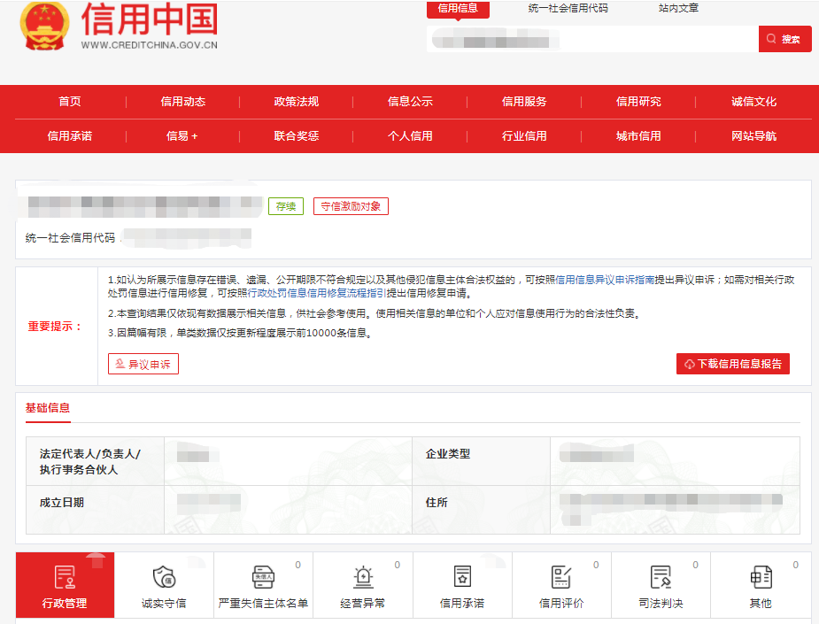

**“重大税收违法失信主体” 示例图片:**

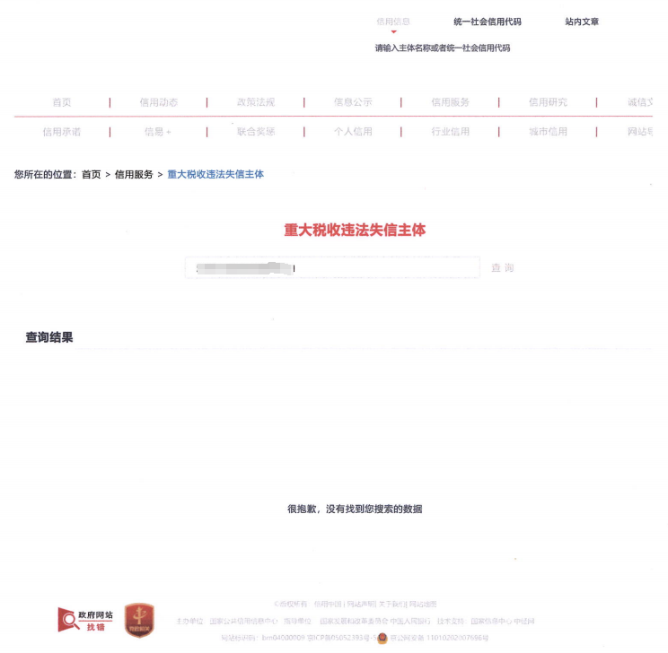

**“失信被执行人”示例图片：**

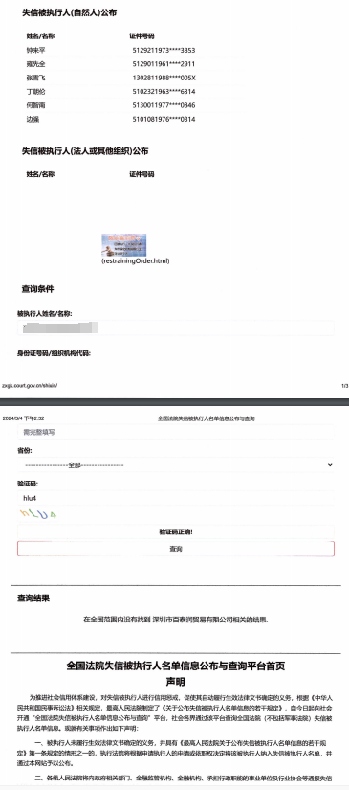

查询截图时间: 年 月 日 时 分(北京时间)

**注:供应商必须按要求提供自己单位的信用信息查询记录网络截图件｡**

**2.中国政府采购网信用信息查询记录网络截图件**

**中国政府采购网(www.ccgp.gov.cn)查询**

查询路径:首页—点击“政府采购严重违法失信行为记录名单”—输入企业名称 — 查找

**示例图片:**

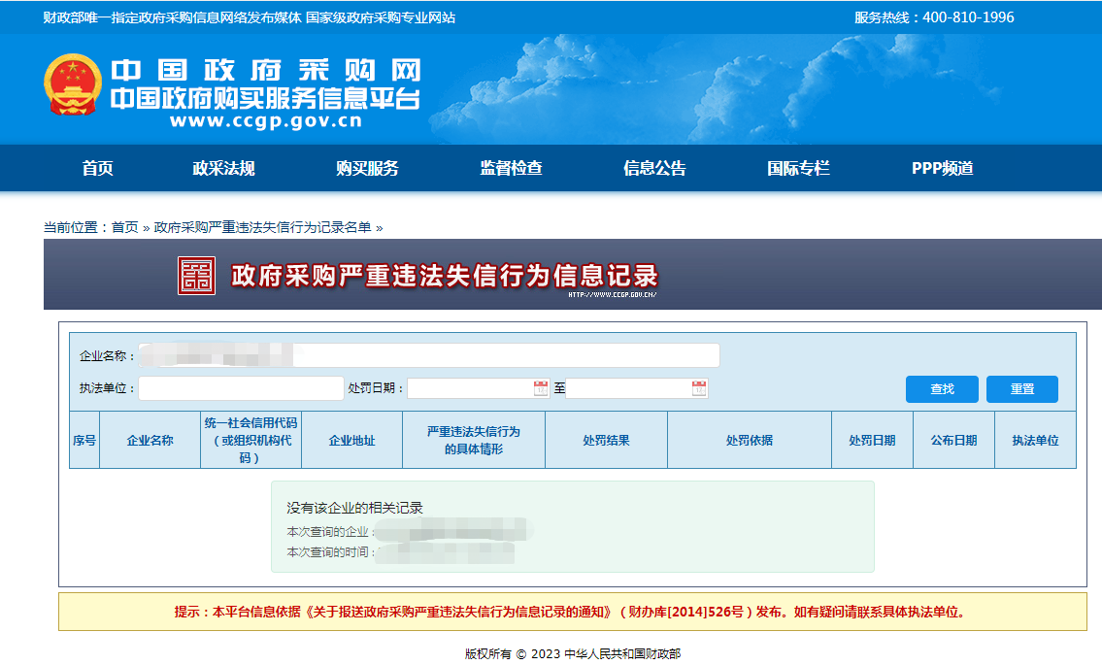

查询截图时间: 年 月 日 时 分(北京时间)

**注:供应商必须按要求提供自己单位的信用信息查询记录网络截图件｡**

**3.深圳市政府采购监管网查询记录网络截图件**

**（http://zfcg.sz.gov.cn/cgjg/cxda/index.html)**

**示例图片:**

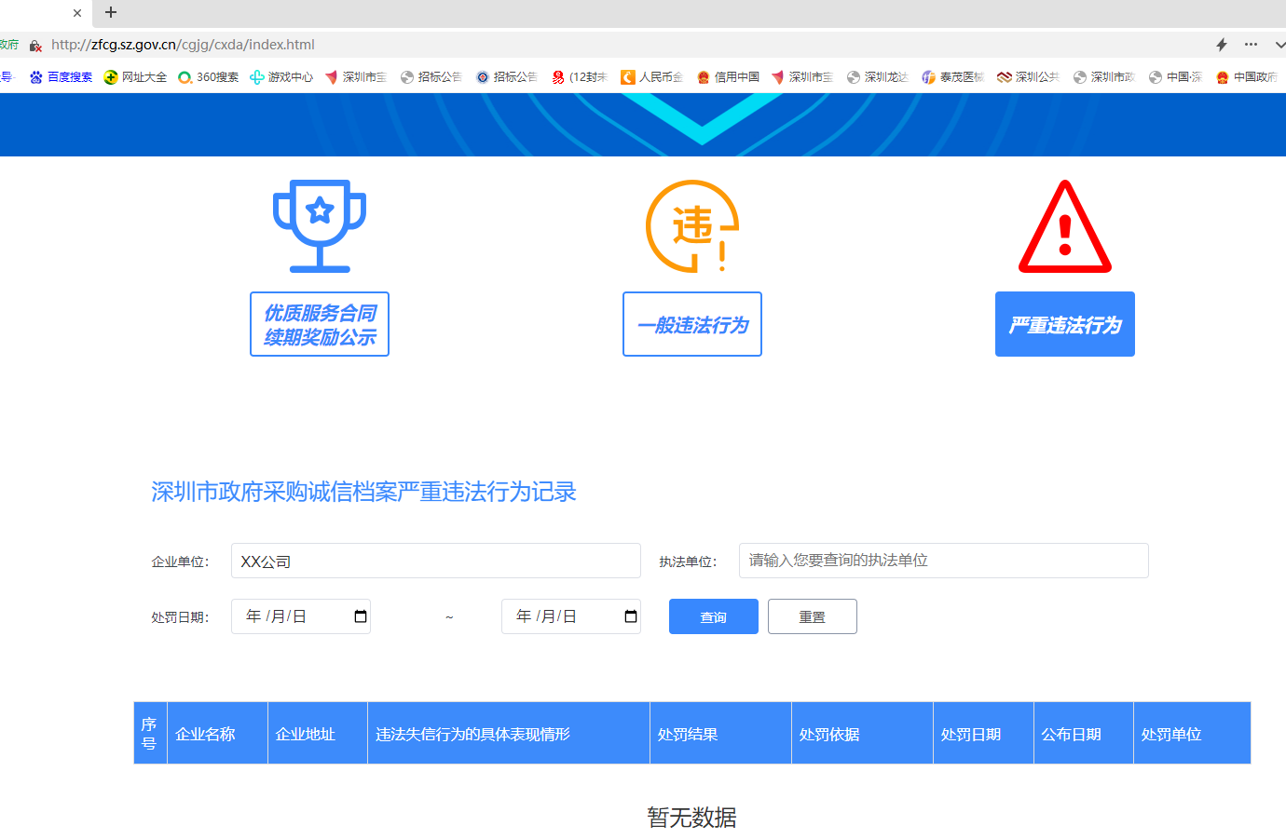

**示例图片:**

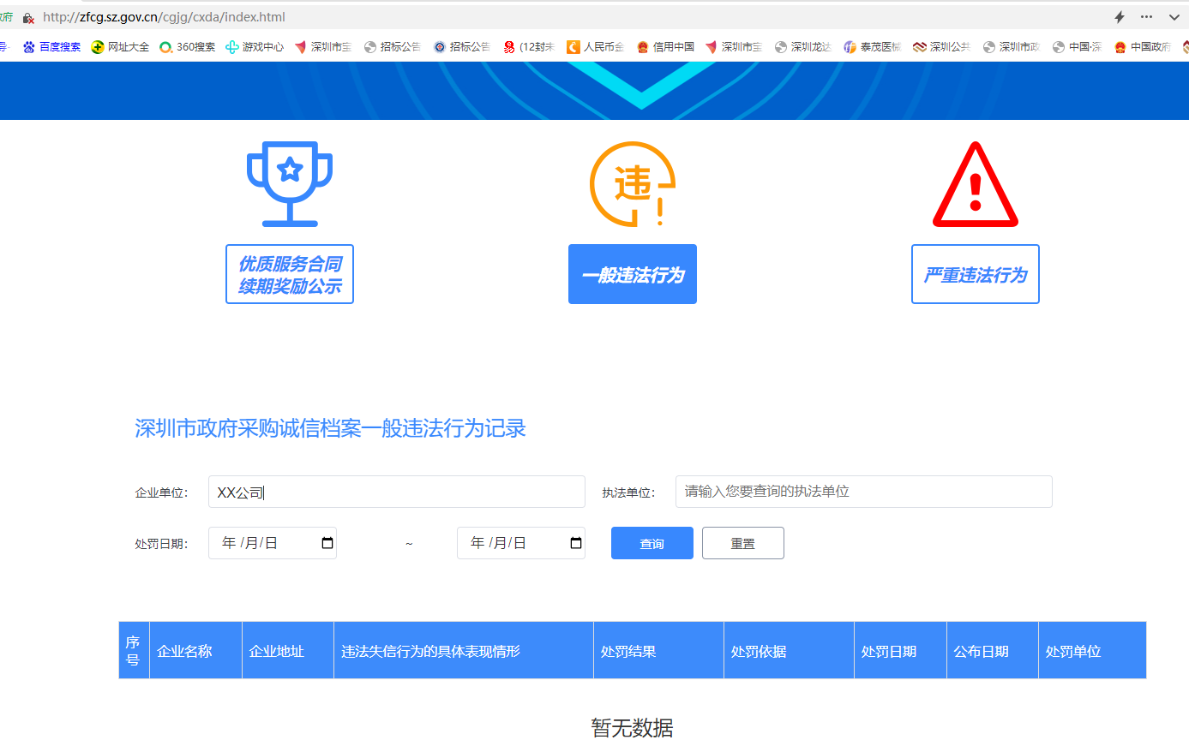

查询截图时间: 年 月 日 时 分(北京时间)

**注:供应商必须按要求提供自己单位的信用信息查询记录网络截图件｡**

**4. 深圳信用网**

**（**[**https://www.szcredit.org.cn/?cdType=sgsl&type=XZXK#/xyfw**](https://www.szcredit.org.cn/?cdType=sgsl&type=XZXK#/xyfw)**）**

**示例图片：**

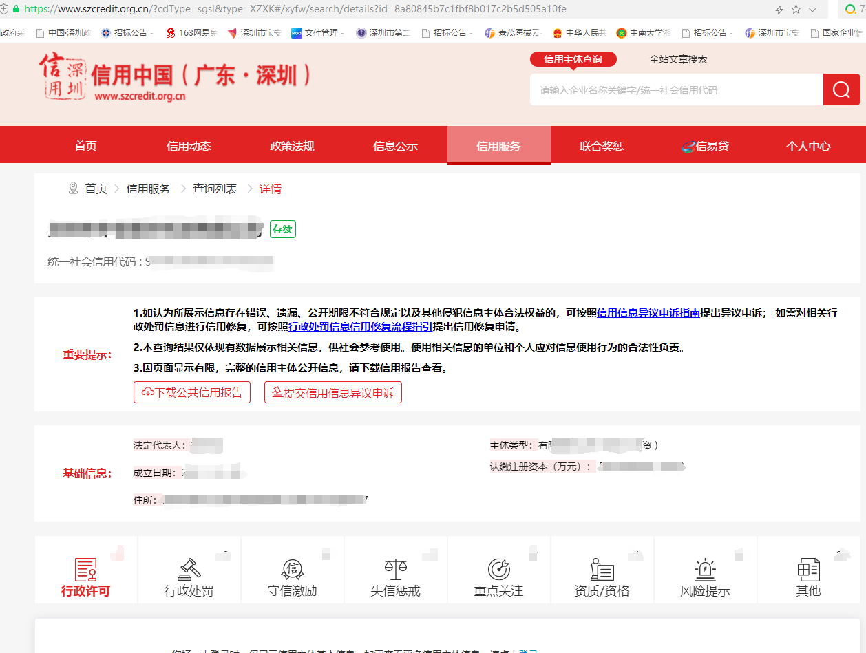

**5. 国家企业信用信息公示系统**

**(**[**https://www.gsxt.gov.cnindex.html**](https://www.gsxt.gov.cnindex.html)**)**

**示例图片:**

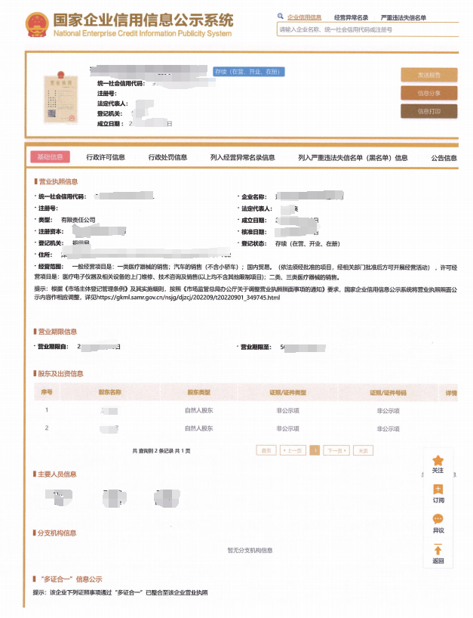

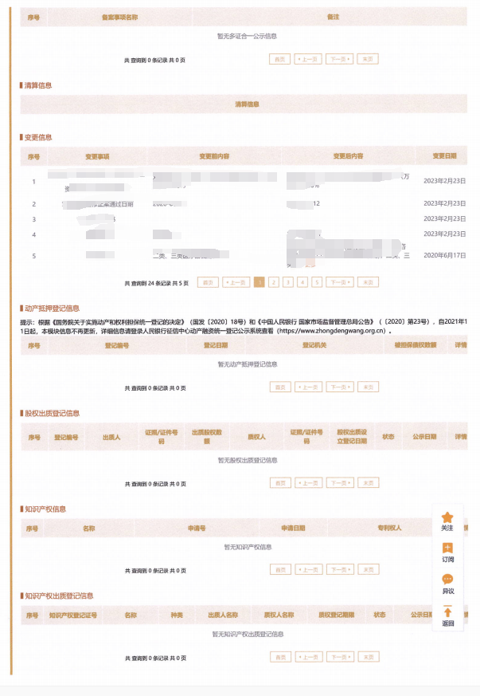

查询截图时间: 年 月 日 时 分(北京时间)

**注:供应商必须按要求提供自己单位的信用信息查询记录网络截图件｡**

**十五、其他:投标资格证明文件,投标服务符合“招标文件”规定的证明文件,及投标人认为必要提供的其他内容｡**

（其他招标文件要求提供的资料或投标人认为需要补充的资料）

**十六､报价单**

**采购编号:BYZBCG2025-49**

投标单位:

|  |  |
| --- | --- |
| 项目名称 | 报价(元) |
| 整体改造工程（二期）首次开办配置项目家具深化设计服务 |  |

全权代表签字:(盖章)

日期:

备注:

1､报价以人民币为结算单位｡

    2､此表在不改变格式内容时,可自行制作｡

3､谈判现场需提供以下资料: （1）密封的投标文件6本（2正4副）；（2）1份密封的报价单；（3）待招标办工作人员收取投标商报价单后，参与本项目的投标商请立即发送投标文件电子版（PDF）至招标办邮箱。